“Relevamiento florístico y estructural de bosque nativo” Isla Martin García

Año 2015
Actividad: Pasantía Exp. 200-002408-11

Alumno: Serra, Carolina DNI: 35611602
Carrera: Ingeniería Forestal Legajo: 26998/8

Docente: Cellini, Juan Manuel DNI: 22798773
Curso de Biometría Forestal, FCAyF, UNLP

Me llamo Carolina Serra, soy estudiante de Ingeniería Forestal y actualmente estoy cursando 4° año. Mi interés por participar en la Pasantía “Relevamiento florístico y estructural de bosque nativo” en la Isla Martín García fue conocer el trabajo a campo de un Ingeniero Forestal y, particularmente cómo se lleva a cabo un inventario forestal. La experiencia fue muy positiva, estudiantes de distintas carreras como Ingeniería Forestal y Botánica, pudimos intercambiar conocimientos que fuimos adquiriendo a lo largo de la carrera, y a su vez, al haber participado estudiantes de todos los años, sirvió mucho a los alumnos de los primeros años porque constantemente había un intercambio con los alumnos ya avanzados. Esta pasantía fue promovida por la Secretaría de Bosques y por el profesor a cargo, Manuel Cellini. También recomendada por los compañeros que viajaron el año pasado.
La pasantía consistió en el “Relevamiento florístico y estructural de bosque nativo” en la Isla Martin García. La isla Martín García está localizada en el Río de la Plata (34°11 Sur, 58°15′ Oeste) bajo jurisdicción argentina, forma parte del partido de La Plata, provincia de Buenos Aires. Cuenta con aproximadamente 168 ha de superficie. La zona a muestrear fue la reserva Martín García, con acceso restringido a pobladores y turistas. Se llevó a cabo un muestreo sistemático, donde a partir de un punto elegido al azar se trazaron líneas cada 100 m de distancia perpendiculares a la pista de aviación. Sobre ellas se establecieron parcelas circulares distanciadas a 50 m. El radio de las parcelas fue de 6m. En cada parcela se reconocieron las especies presentes y se midió el perímetro a la altura del pecho (1,3 m) con cinta métrica para calcular el DAP. Se midieron aquellos árboles con un DAP mayor a 7 cm. Para el reconocimiento de especies se realizó el primer día una recorrida por la isla para observas las distintas especies y sus características morfológicas y estructurales y, además se contó con el apoyo de bibliografía sobre especies nativas de la zona. A partir de estos datos muestreados cada alumno elegirá por interés un tema a analizar y realizará un informe para la acreditación de la pasantía. Por mi parte, voy a analizar y comparar la composición florística dentro la reserva Martín García y fuera de ella. Para ello, con ayuda de compañeros, se muestrearon parcelas ubicadas fuera de la reserva. Se establecieron sistemáticamente 5 parcelas circulares con un radio de 6m. En ellas se realizó el mismo procedimiento que en las parcelas anteriormente mencionadas. Los datos obtenidos se analizarán estadísticamente para comparar y observar si se encuentran diferencias significativas en la composición florística dentro y fuera de la reserva intangible.

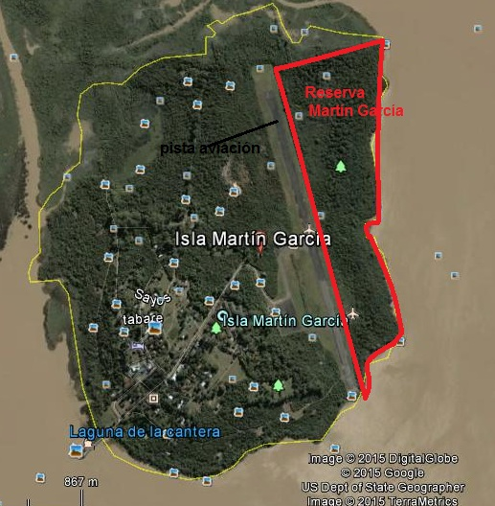
Mapa de la Isla Martín García. Fuente: Google Earth

Anteriormente hemos realizado inventarios forestales, pero este trabajo fue distintivo por las características del bosque. A principios del mes de mayo fuimos de viaje a Magdalena con la Cátedra de Ecología, para la realización de un relevamiento forestal en los bosques de Talares. A pesar de que el objetivo del trabajo a campo era similar, relevar las distintas especies y medir su diámetro, fue diferente el modo de trabajo ya que los talares son bosques con poca riqueza de especies, pocos estratos arbóreos lo que conduce a que el trabajo a campo sea más fácil. En cambio los bosques ribereños y la selva marginal de la isla presentan mucha riqueza de especies, mayor cantidad de estratos y dificultad para la visibilidad y movilidad, de manera que el trabajo presenta mayor dificultad. Además en el muestreo se van presentando inconvenientes que requieren tomar decisiones y aprendimos qué criterios tener en cuenta en esos casos.
La convivencia es un tema muy importante para futuros trabajos a campo como profesionales. Estos viajes de campaña ayudan a adaptarse a convivir con otras personas y pensar como grupo, no de manera individual. La experiencia de convivir con otros compañeros también sirve para aprender a ser compañero, a colaborar, incluso a saber llevar las diferencias.
Como conclusión, opino que esta pasantía fue una instancia de aprendizaje muy enriquecedora, donde los alumnos aplicamos e integramos los conocimientos que adquirimos a lo largo de la carrera en materias como Biometría Forestal, Morfología, Sistemática Vegetal, Ecología, entre otras. A su vez, aprendimos a realizar un relevamiento forestal, tener criterios en el momento en el que se presentan inconvenientes en el muestreo a campo y tomamos decisiones para poder solucionarlos.

